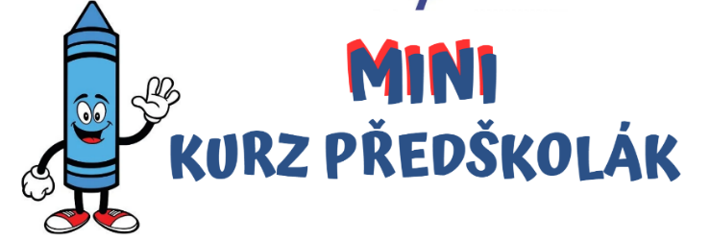

PŘIHLÁŠKA DO MINI KURZU PŘEDŠKOLÁK
Termíny: 25. 11. 2026, 2. 12. 2026, 9. 12. 2026, 16. 12. 2026, 6. 1. 2027, časově vždy 15 - 15:45 hod.
Dítě:
Jméno: …………………………………………………………………………………………………………………………………..………..
Příjmení: ……………………………………………………………………………….……………………………………………………………
Datum narození: ………………………………………………………………………………………………………………………………..
Bydliště: ……………………………………………………………………………………………………………………………………………..
Navštěvuji mateřskou školu (název): ……………………………………………………………………………………………………

Zákonný zástupce:
Jméno: …………………………………………………………………………………………………………………………………..………
Příjmení: ……………………………………………………………………………….………………………………………………………….
Mobil: ……………………………………………………. E-mail: …………………………………………………………………………….
Datum: ……………………………. Podpis zákonného zástupce: …………………………………..

Kurz bude otevřen při minimálním počtu 8 dětí, maximální počet skupiny je 20. Organizační informace o konání budou zaslány prostřednictvím e-mailu před zahájením kurzu.

Pokyny k platbě:
Částku 1.000,- Kč uhraďte bankovním převodem na číslo účtu: 2400793045/2010, v.s. 202611 + do poznámky napsat: příjmení dítěte + kurz předškoláka. Splatnost úhrady je do 20. 11. 2026.

